Представители Совета ветеранов из Марушкинского запланировали поездку в музей-заповедник
06.08.2018
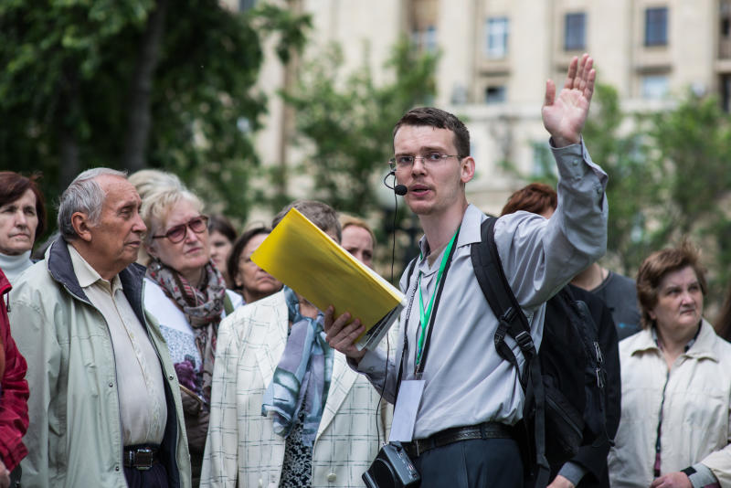
Представители Совета ветеранов из Марушкинского запланировали поездку в музей-заповедник. Фото: архив

Представители Совета ветеранов поселения Марушкинское поедут на экскурсию в музей-заповедник «Усадьба Мураново имени Федора Ивановича Тютчева». Об этом стало известно 6 августа.

– Дата поездки еще не утверждена. Экскурсию организует Окружной Совет ветеранов Троицкого и Новомосковского административных округов. Предположительно встреча состоится 14 или 15 августа. Мероприятие посетят гости из Марушкинского и Кокошкино. Всего будет 45 человек, из них 23 - из нашего поселения, – отметила заместитель председателя местного Совета ветеранов Ольга Кирсанова.

Она добавила, что подобные экскурсии проводятся на регулярной основе. Представители Совета ветеранов уже посетили усадьбы Кусково и Архангельское.

Адрес страницы: http://tinao.mos.ru/presscenter/news/detail/7492149.html
Префектура Троицкого и Новомосковского административных округов города Москвы

